PA 7415-00002 – Requisição sem código de rastreabilidade

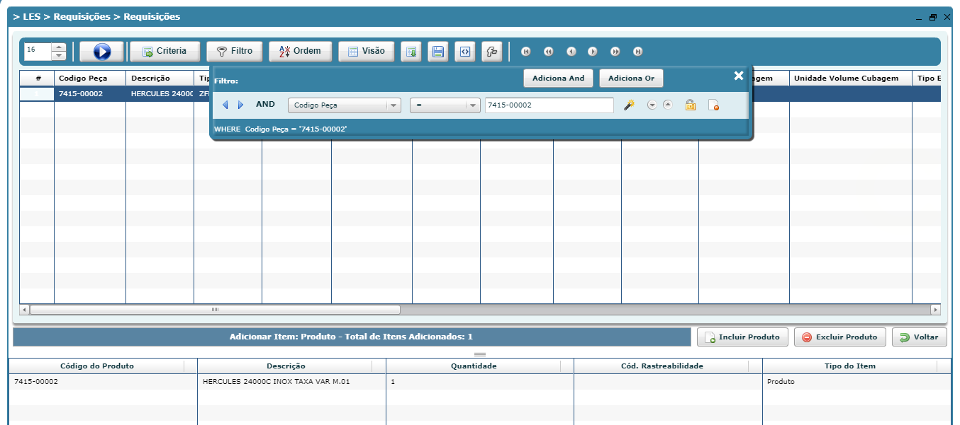

Permitiu criar a requisição

